Чи знаєш ти, світе, як сиво ридає полин…
26 квітня День пам’яті Чорнобильської трагедії
(Відзначається щорічно згідно з Указом Президії Верховної Ради України №8985-ХІ від 29.03.1990р.)
Виставка-презентація книги
Михайла Загреби
«Пропусти ЧОРНОБИЛЬ крізь серце»

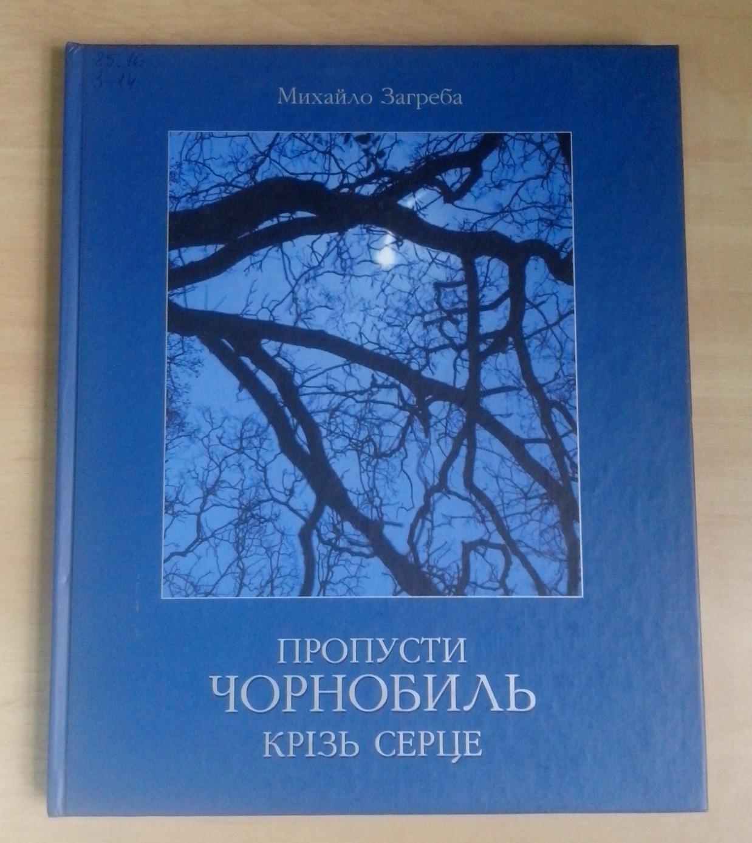
Загреба М. Пропусти Чорнобиль крізь серце : фотокнига / Михайло Загреба. – К. : ТОВ «Спалах», 2002. - 120с. : іл., фото
Ця фотокнига - данина пам’яті журналіста, ліквідатора, учасника історико-культурної експедиції Мінчорнобиля України Михайла Загреби.
Захоплива розповідь про мальовничий древній поліський край., убитий радіацією, примушує читача поглянути на чорнобильську катастрофу не тільки як техногенну, але й під іншим кутом зору - гуманітарним, і замислитися над тим, що ми втратили в історичному, культурному, природничому та мистецькому значеннях : до аварії на Поліссі зберігалися, як ніде в Україні, найдавніші звичаї, традиції культури та побуту слов’ян.
Правдиву, емоційну оповідь Михайла Загреби ілюструють його фотографії, - адже автор відомий як талановитий фотожурналіст.
Видання становить великий інтерес і призначене для широкого кола читачів.

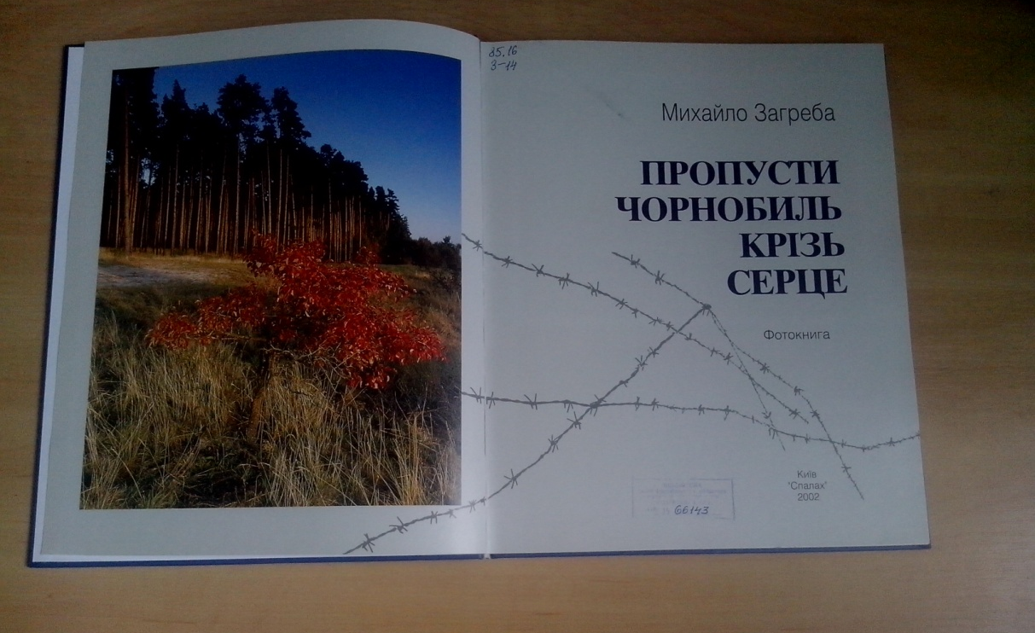

Вступна стаття Ліни Костенко
«Лицар зони відчуження»
Деякі витяги.
Я знала його в часі менше, ніж всі там присутні родичі його і друзі. Але я знала його у вимірах іншого часу, бо зустрілися ми у чорнобильській зоні, в екстремальних умовах експедиції, - там, де як рентгенівським промінням просвічує людину наскрізь. Коли він підійшов до мене і привітався, кремезний, в чорно-зеленій камуфляжці, з похідною сумкою через плече, я відразу ж відчула - це людина, з якою можна іти в розвідку.

Він був одним із перших, хто зрозумів, що Зона - це не тільки радіоактивно забруднена територія, не тільки втрачені для господарства, для економіки угіддя, ліси і промислові об’єкти. Це втрачена унікальна народна культура Полісся, розселений і знівельований етнос, перерваний духовний зв’язок поколінь і невимовне горе десятків тисяч людей, що втратили свою малу батьківщину. І він пішов у Зону в складі перших експедицій, споряджених журналом «Пам’ятки України”, - це було кілька відважних і самовідданих людей, не захищених ні обладнанням, ні підтримкою суспільства, ні законом.
Ще перед тим, у травні 1986 року, мобілізований як військовик запасу і кинутий на атомну амбразуру, він впритул побачив усю глибину трагедії, яка спіткала цю землю, і прикипів душею до Зони. Звідтоді там вже і працював, спершу на ліквідації наслідків, яких вже неможливо ліквідувати, потім фотокореспондентом газети «Вісник Чорнобиля»…

Він був очима Зони. Її літописцем і художником. Він залишив нам неоціненний скарб - документальний фото літопис, де навіки зафіксована і та, нині вже неіснуюча, згоріла Воскресенська церква у Товстому Лісі, і варварська руйнація Нових Шепеличів, і поховання села Кошарівки, і цвинтар кораблів у чорнобильській затоці. Він залишив цілу портретну галерею колишніх мешканців тих виселених сіл, серію «Діти Чорнобиля». І своєрідну архаїку по той бік Прип’яті, і однойменне мертве місто по цей.

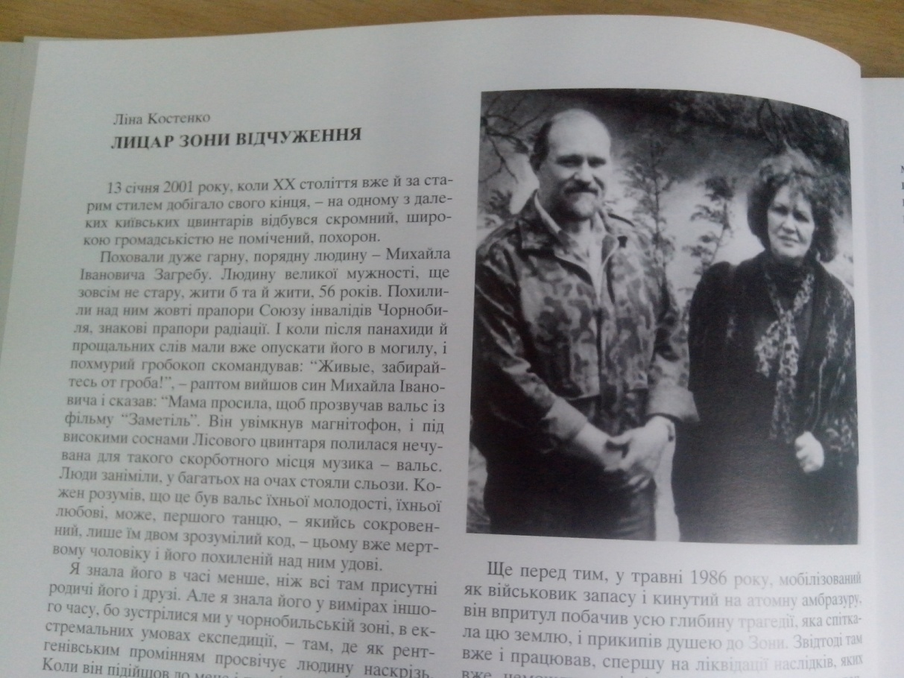
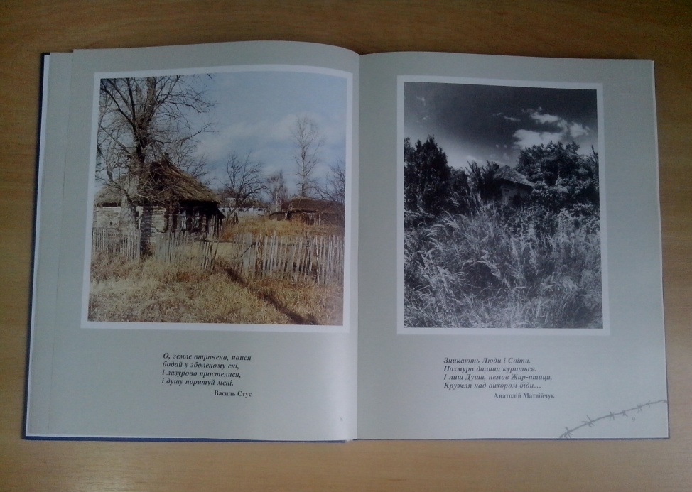
О,земле втрачена, явися Зникають Люди і Світи
Бодай у зболеному сні, Похмура далинакуриться.
І лазурово простелися І лиш душа, немов Жар-птиця,
І душу порятуй, мені Кружля над вихором біди…
Василь Стус Анатолій Матвійчук
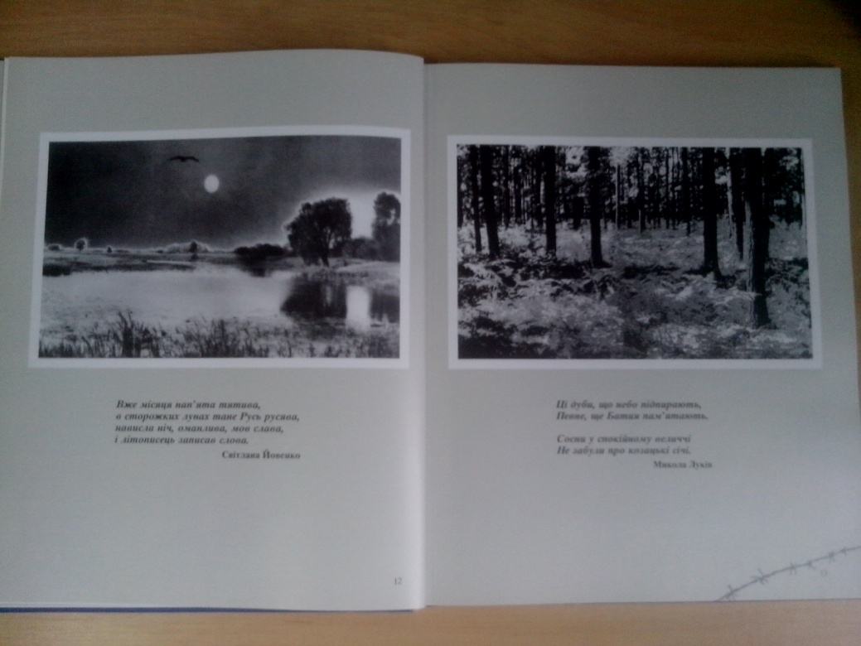
Ці дуби, що небо підпирають
Певне, ще Батия пам’ятають.
Сосни у спокійному величчі
Не забули про козацькі січі.
Микола Луків
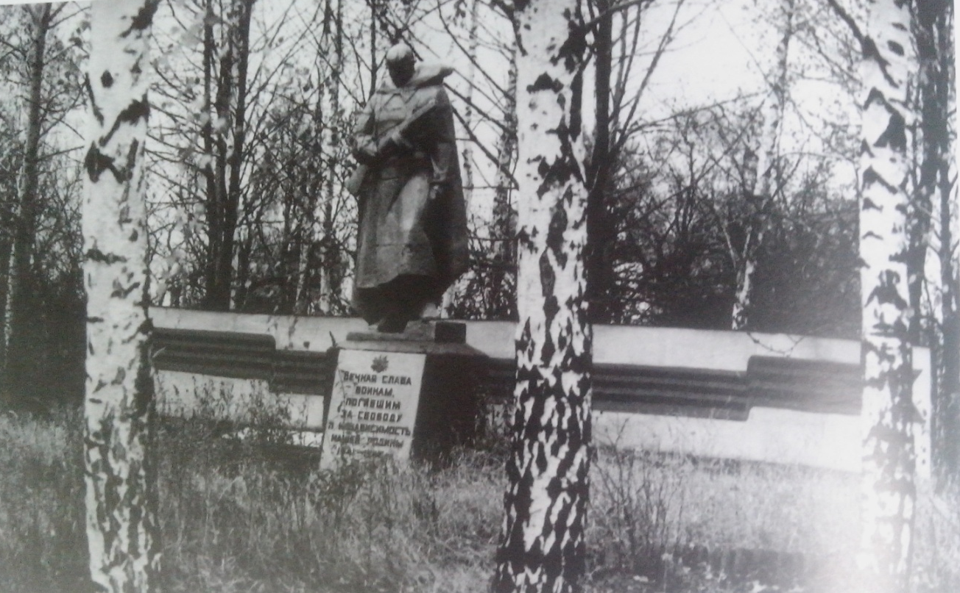
Всівся на ньому ворон, Спить у могилі воїн,
Пір’я із крил роняє. Пам’ять над ним вита.
Микола Луків

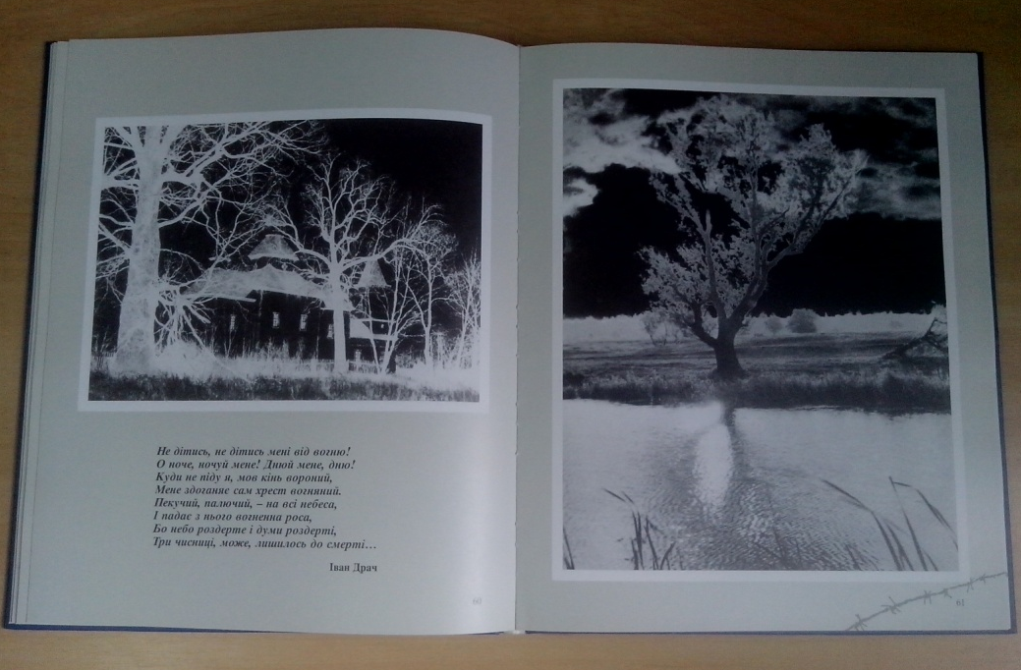
Не дітись, не дітись мені від вогню!
О ноче, ночуй мене! Днюй мене, дню!
Куди не піду я, мов кінь вороний,
Мене здоганяє сам хрест вогняний.
Пекучий, палючий , - на всі небеса,
І падає з нього вогненна роса,
Бо небо роздерте і думи роздерті,
Три чисниці, може, лишилось до смерті…
Іван Драч
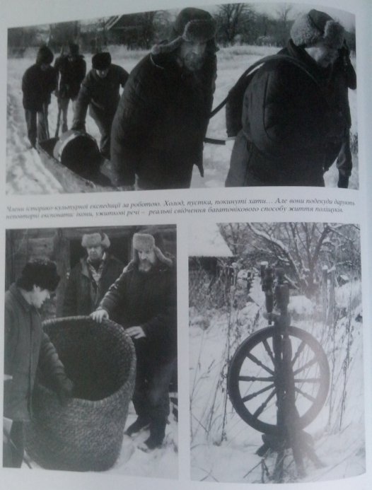
Члени історико-культурної експедиції за роботою. Холод, пустка, покинуті хати…

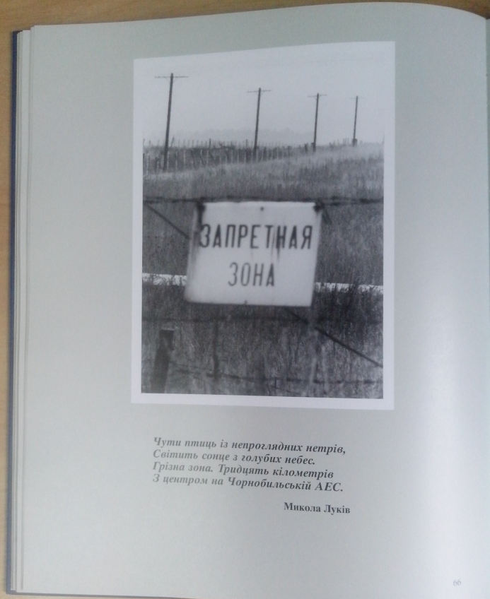

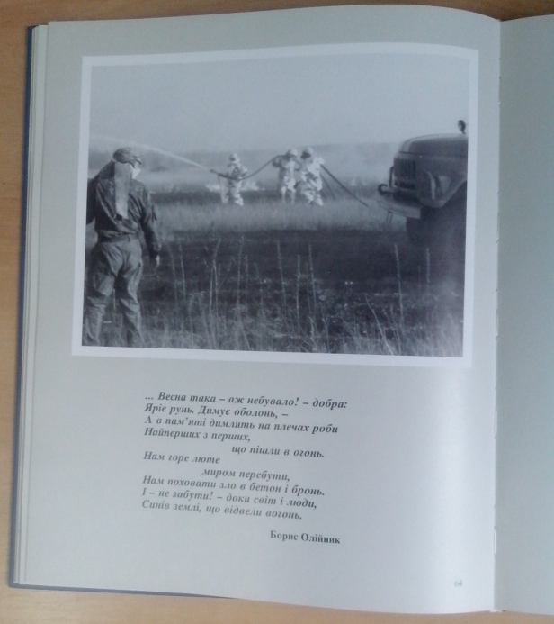
Чути птиць із непроглядних нетрів,
Світить сонце з голубих небес.
Грізна зона, Тридцять кілометрів
З центром на Чорнобильській АЕС
Микола Луків
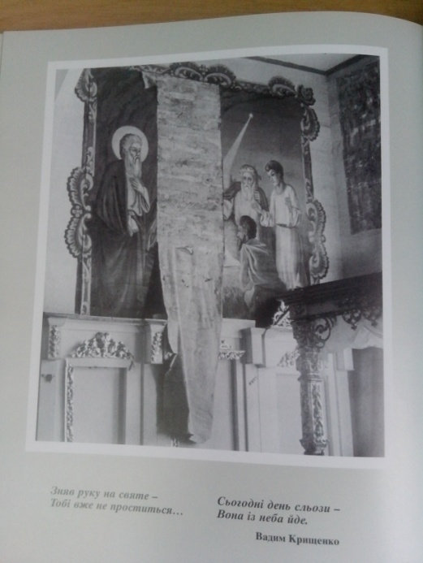

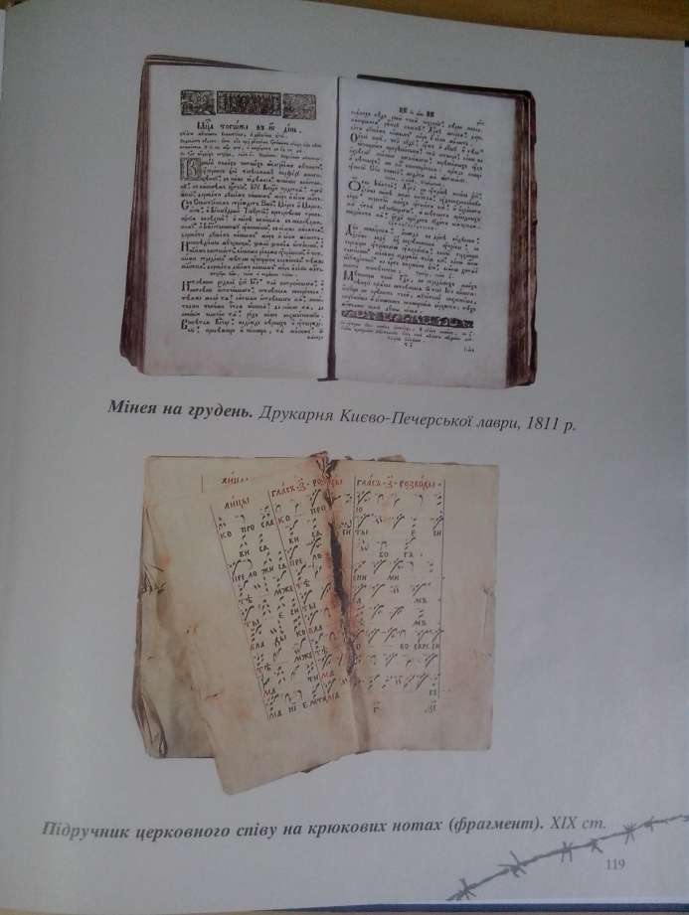
Зняв руку на святе
Тобі вже не проститься…
Сьогодні день сльози -
Вона із неба йде.
Вадим Крищенко

